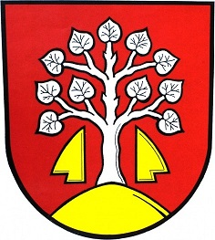

- Hornolhotský „PINGPONGÁČ 2018 „

TJ Sokol Horní Lhota oddíl stolního tenisu ve spolupráci s klubem stolního tenisu SK Vřesina LT pořádá turnaj ve stolním tenise a dovednostních hrách pro děti do 15-ti let.
Kdy : sobota 10. 11.2018 v 09:00 hod. ( prezentace účastníků do 08:30 hod.)
Kde : tělocvična Horní Lhota, ul. Záhumení 44

věcné ceny – startovné zdarma – občerstvení

Nutno se přihlásit do 9. 11. 2018 na e-mail: mhajko@centrum.cz
Nebo na tel. 736 632 804 – Zdeněk Černý

